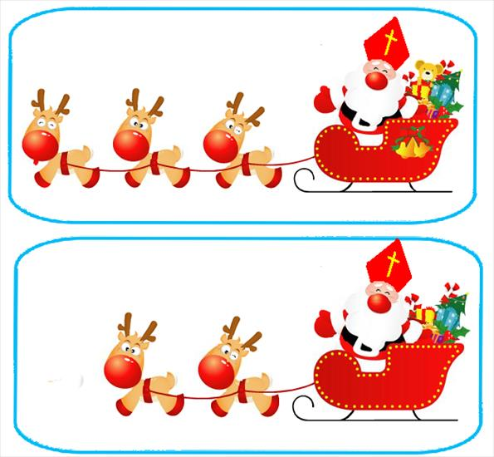

Zadanie dla dziecka:

- co widzisz na obrazku?

- znajdź różnice☺